**Қазақстан Республикасының президенті Н.Ә.Назарбаевтың «Болашаққа бағдар: Рухани жаңғыру» атты мақаласын жүзеге асыру мақсатында**

**Тасөткел негізгі мектебінде өткізілген іс шаралар туралы ақпарат**

Елбасы Нұрсұлтан Назарбаевтың «Болашаққа бағдар: рухани жаңғыру» мақаласының төңірегінде мектебімізде біршама іс-шаралар атқарылып жатыр. Оның ең бастысы — өскелең ұрпаққа рухани тәрбие беру.

«Рухани  жаңғыру» бағдарламасы аясында 1-9-сыныптар аралығында «Менің болашаққа бағдарым» атты тақырыпта бірыңғай сынып сағаттары болды. Мақсаты: оқушыларды Отанды сүюге, өз елін, тарихын білуге, жалпыадамзаттық құндылықтар мен терең көзқарастарды сіңіру арқылы таным белсенділіктерін арттыруға бағыттау. Сабақта қамтылған білім беру құндылықтары: әріптестік, азаматтық жауаптылық, ашықтық.

Сабақ «Сәлемдесу» ойынымен басталды. Оқушылар бір-бірімен тез-тез амандасты. Әртүрлі адаммен әртүрлі амандасты.

Негізгі бөлімінді мұғалім «Мәңгілік ел» патриоттық актісі туралы сөз алды. 2016 жылғы 26 сәуірдегі Қазақстан халқы Ассамблеясының «Тәуелсіздік. Келісім. Болашағы біртұтас ұлт» XXIV сессиясында «Мәңгілік ел» патриоттық актісі әзірленіп, қабылданға- нын айтты. Жеті құндылық ұсынылған:

* Қазақстанның тәуелсіздігі мен Астанасы;
* Қоғамымыздағы ұлттық бірлік, бейбітшілік пен келісім;
* Зайырлы қоғам және жоғары руханият;
* Индустрияландыру мен инновацияларға негізделген экономикалық өнім;
* Жалпыға Ортақ Еңбек Қоғамы;
* Тарихтың, мәдениетпен тілдің ортақтығы;
* Еліміздің ұлттық қауіпсіздігі.

«ЕХРО-2017» көрмесі жөнінде мұғалім ақпараттар берді, оқушыларға сұрақтар қойды, көрмені тамашалаған оқушыларға сөз берді.

Топтық жұмыста оқушылар постер дайындады:

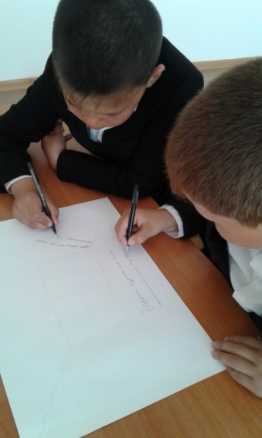

1-топ: Патриот адам кім? Ол өзін қалай көрсетуі керек?

2-топ: Қандай патриот адамды білесіңдер? Олар кімдер? Не үшін?

Рефлексия. Өткізген 2-сыныптың жетекшісі Бибатырова Н.К.

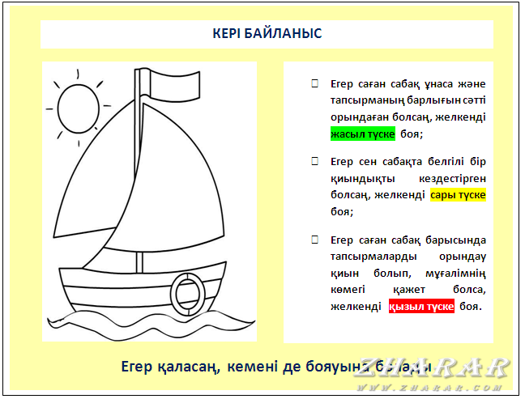

«Рухани жаңғырудың жарқын жолы» атты сынып сағатын Шанатова Р.А. өткізді. Мақсаты: Рухани жаңғыруды сипаттау және патриоттық сананы ынталандыратын ұлттық құндылықтарды жаңғырту;  
Оқушылардың бойында ұлттық сананы ояту, жас ұрпақ санасына, туған халқына деген құрмет, сүйіспеншілік, мақтаныш сезімін ұялату, ұлттық рухты сіңіру. Бұл сабақта отанға байланысты өлеңдер, мақалдар айтылды. «Ой қозғау» кезеңінде сұрақтар қоылды. Таныстырылым Елбасы Н. Ә. Назарбаевтың «Болашаққа бағдар: рухани жаңғыру» мақаласы жөнінде өтті. «Өз еліме қосар үлесім» кезеңінде оқушылар ой ойларын ортаға салды. Сынып сағаты оқушылардың дайындап келген сәлемдемесімен аяқталды.

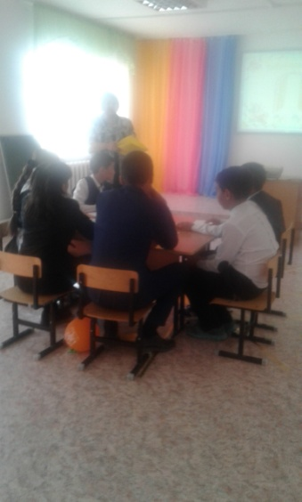

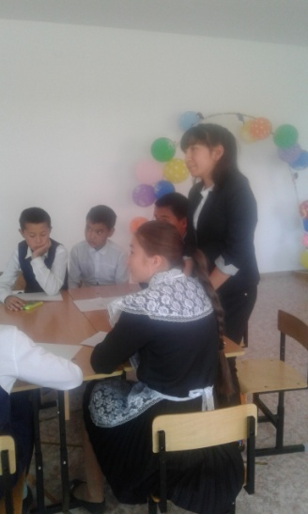

Бастауыш сыныптарда қазақтың ұлттық ойындары сайыс түрінде жүргізілді. Балалар «Теңге алу», «Қол күрес» ойындарымен тереңрек танысты.

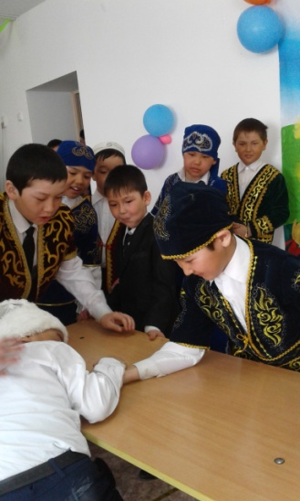

8-9 тәрбие сағатын ұйымдастырған Шайырманова М.Е.. Мұғалім оқушыларды топтарға бөлді, Еліміздің «Болашаққа бағдар:рухани жаңғыру» мақаласы туралы кіріспе сөз айтты. Үш топқа қағаз таратылады, оқушылар берілген қағазға топ атына сай болу үшін қандай болу керектігін жазды, топтан бір оқушы шығып түсіндіріп берді. Тәрбие сағаты «Патриот деген ол ...» атты постер қорғаумен жалғасты.

Сұрақ-жауап ойыны

Сұрақтары.

ҚР елтаңбасында не бейнеленген? – (тұлпар ,шаңырақ,жұлдызша.күн

Қазақстан өз тәуелсіздігін қай жылы алды? – (1991 жыл 16 желтоқсан)

«Отан қорғау» дегенді қалай түсінесің?

Әнұранның авторларын ата? – (Ш.Қалдаяқов,Ж.Нәжмединов,Н.Назарбаев.)

ҚР тұңғыш президенті кім? – (Н.Н.Әбішұлы) және т.б.

“ Туған жеріңе не бересің? ”ойыны. Оқушылар сұраққа жауабын  жапыраққа жазып, оқып, ағашқа іледі

Бастауыш сынып мұғалімі Бибатырова Н.К. «Болашаққа бастар жол.» атты ертеңгілікті өткізді. Балалар еліміз Тәуелсіздік алғаннан бері қандай өзгерістер болғанын айтты, президентіміздің жолдаулар атап өтті. Ертеңгіліктің соңында әдеби-музыкалық монтаж өтті.

«Рухани  жаңғыру» бағдарламасы бастауыш сыныптарда «Асық games»   қазақтың ұлттық ойыны сайыс түрінде жүргізілді. Оқушыларға асық ойындарының түрлері таныстырылды, және де топ-топқа бөлініп «Ханталапай», «Бес асық», «Асық ату» ойындарын ойнатып, жеңімпаздар марапатталды. Оқушылар бойына ұлтына деген сүйіспеншілік қалыптастыру мақсатында 3-4-сынып оқушылары арасында «Шеңбер», «Омпы», «Хан ату» асық ойындарының шығу тарихы  және қазақтың ұлттық ойындарының адам денсаулығына, санасына пайдасы жөнінде ғылыми жоба  сайысын өткізді. Оқушылар жан-жақты ізденіп, бұл шараға белсенді қатысты.

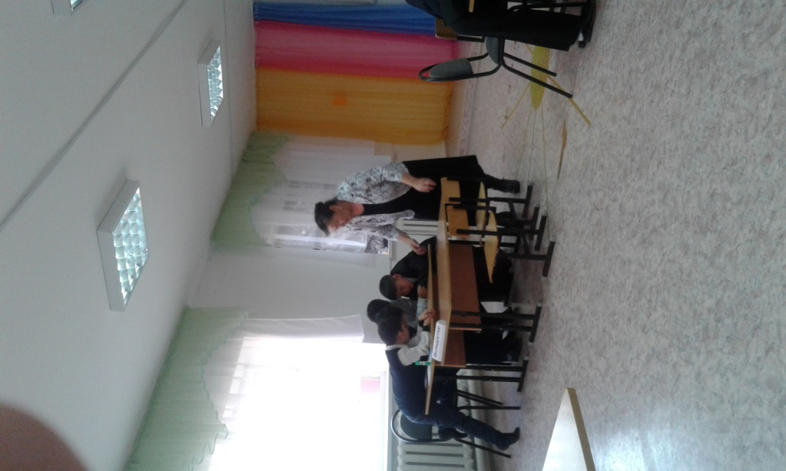

Орын: А.К.Агайдарова

Тәрбие ісінің меңгерушісі

95-4-81

«Рухани  жаңғыру» бағдарламасы аясында 1-11-сыныптар аралығында «Менің болашаққа бағдарым»атты тақырыпта бірыңғай сынып сағаттары болды. Бастауыш сыныптарда «Асық games»   қазақтың ұлттық ойыны сайыс түрінде жүргізілді. Оқушыларға асық ойындарының түрлері таныстырылды, және де топ-топқа бөлініп «Ханталапай», «Бес асық», «Асық ату» ойындарын ойнатып, жеңімпаздар марапатталды.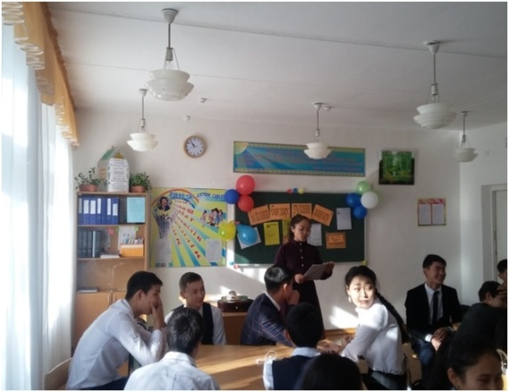

Оқушылар бойына ұлтына деген сүйіспеншілік қалыптастыру мақсатында 3-4-сынып оқушылары арасында «Шеңбер», «Омпы», «Хан ату» асық ойындарының шығу тарихы  және қазақтың ұлттық ойындарының адам денсаулығына, санасына пайдасы жөнінде ғылыми жоба  сайысын өткізді. Оқушылар жан-жақты ізденіп, бұл шараға белсенді қатысты.

Шәкірттеріміз бұл шарадан рухани, мәдени мол азық алды деген сенімдеміз.Сонымен қатар,5-8-сынып оқушыларына технология пән мұғалімі  Батенова Меруерт Тұрсынқызы «Достық шеберханасы» атты қолданбалы-қолөнер бойынша  бірыңғай сабақ жүргізді.

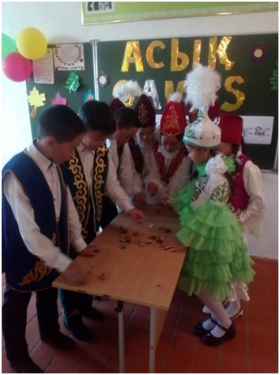Оқушылар ұлттық нақышта бұйымдар жасаса, 8-сынып оқушылары интербелсенді тақтада әр елдің қолөнер бұйымдарының шығу тарихымен таныстырды. Мектебімізде «Рухани жаңғыру» бағдарламасы аясында көрме құрылды. Мұнда оқушылардың  қолөнер бұйымдары қойылды. Кәсіпке бағыт-бағдар беру мақсатында 9-11-сынып аралығында «Мектепке тағзым»акциясына белсенділік көрсеткен түлектерімізді және ауданымыздың беделді құрметті азаматтарына арналған кездесу кеші ұйымдастырылды.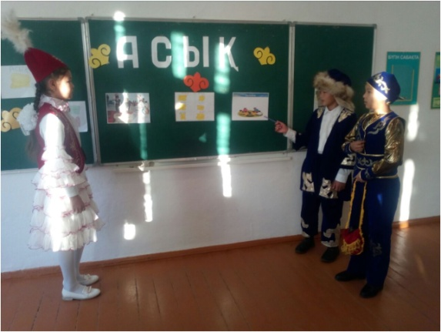

Бұл кездесуге  ауданымыздың құрметті, ер жүрек азаматы  Мұрат Нұрсейітов, акция аясында мектепке көмек көрсеткен азаматтар: Абай Алдабергенов, Кокумбаев Нұрбол,Мәди Есмакаев болды.

Келген қонақтарымыз оқушылардың мамандық таңдауына бағыт –бағдар көрсетіп,өздерінің ақылдарын айтып, мектептегі  бастарынан өткен қызықты оқиғаларды айтып, 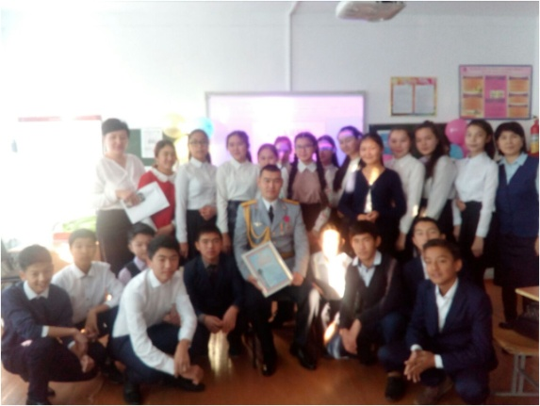кеш соңы ән мен жырға ұласты. Әлі де келешекте оқушылардың рухани дамып, бәсекеге қабілетті болуы үшін осындай шаралар жалғасын табады деп жоспарланып отыр.